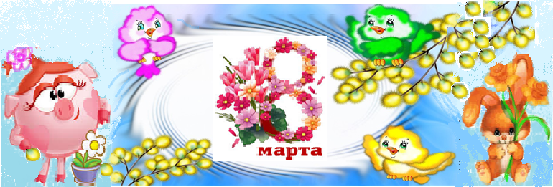
Желательно, чтобы это задание выполнили с малышом папы, дедушки или дяди. Побеседуйте с ребенком о празднике, который приближается. Объясните, что в этот день принято поздравлять всех женщин: мам, бабушек, сестричек. Восьмого марта им желают быть красивыми и здоровыми, дарят цветы и подарки.
Предложите ребенку нарисовать рисунок в подарок маме. Поговорите о том, что скажет ребенок маме, вручая подарок, чего пожелает.
*Предложите ребёнку подумать и ответить на вопросы:
Какой скоро будет праздник?
Кого будем поздравлять в этот день?
Какие праздничные поздравительные слова
знаешь?
Кто ты маме, а кто бабушке?
Как зовут (И.О.) маму, бабушку?
*Игра « Назови ласково»
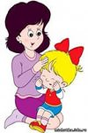 | Мама, какая? -  Бабушка, какая?-  Сестра, какая? - | ласковая, милая, любимая, нежная, родная, трудолюбивая, строгая , ..  заботливая, ласковая, старательная, вежливая, добрая, уважаемая, ...  маленькая, весёлая, послушная, любимая, родная, красивая,..

*Выучите стихотворения для мамы и бабушки
Очень маму я люблю.  Ей подарок подарю.  Нарисую на стене  Её портрет во всей красе,  Пусть любуется мамуля  На художества сынули. | Первые подснежники  Я в руках несу.  Нежные цветочки  Маме подарю.  Будь всегда красивой,  Нежной, как цветы.  Хорошо, что рядом  Есть со мною ты. | Душевная забота,  Умелая рука.  И спорится работа  У бабушки всегда.  Люблю свою бабулю!  И в Женский день её  Поздравлю, расцелую  Две щёчки горячо. | 